Webprogramozás I.
Projekt Dokumentáció – Velora Utazási Iroda
Készítette: Kiss Attila és Hudu Máté
Alkalmazott technológiák: HTML5, CSS3 (Bootstrap 5.3.3), JavaScript (ES6, LocalStorage)

Tartalomjegyzék
- Projektáttekintés
- A projekt felépítése és fájlszerkezete
- Az alkalmazás működése oldalanként
  - Főoldal (fooldal.html)
  - Utazások listája (lista.html)
  - Foglalási űrlap (foglalas.html)
  - Saját foglalások keresése (sfoglalas.html)
  - Adminisztrációs felület (admin.html)
- Adatkezelés és kliensoldali perzisztencia
- Összegzés

1. Projektáttekintés
A projekt célja egy modern, letisztult és reszponzív reszponzív webalkalmazás elkészítése volt egy fiktív utazási iroda (Velora) számára. Az alkalmazás lehetővé teszi a felhasználók számára az elérhető utazási célpontok megtekintését, a kalkulátorral ellátott online foglalást, valamint a leadott foglalások visszakeresését.
A rendszer tartalmaz egy rejtett adminisztrátori felületet is, ahol a beérkezett foglalások listázhatók és törölhetők. Az alkalmazás külső szerveroldali adatbázis nélkül, a böngésző saját LocalStorage adattárolójára épül, így teljesen kliensoldalon működik.

2. A projekt felépítése és fájlszerkezete
A projekt HTML és JavaScript logikával lett felépítve. A reszponzív megjelenésért a Bootstrap 5.3.3 keretrendszer felel.
- Fájlok és mappák struktúrája:
  - fooldal.html – A weboldal üdvözlő- és nyitóoldala.
  - lista.html – Az utazások részletes bemutatása képekkel.
  - foglalas.html – Az foglalási űrlap dinamikus árkalkulátorral.
  - sfoglalas.html – Felhasználói felület a foglalások név alapú szűrésére.
  - admin.html – Globális admin táblázat a törlési funkcióval.
  - kepek/ – Az utazási helyszínek képeit tartalmazó mappa (thaifold.jpg, nemeto.jpg, stb.).

3. Az alkalmazás működése oldalanként
Főoldal (fooldal.html)
A weboldal belépési pontja. Egy letisztult Bootstrap navigációs sávot (Navbar) és egy (kék háttérrel ellátott header) tartalmaz. A felhasználót egy központi, lekerekített gomb ("Utazások") irányítja tovább a kínálathoz.
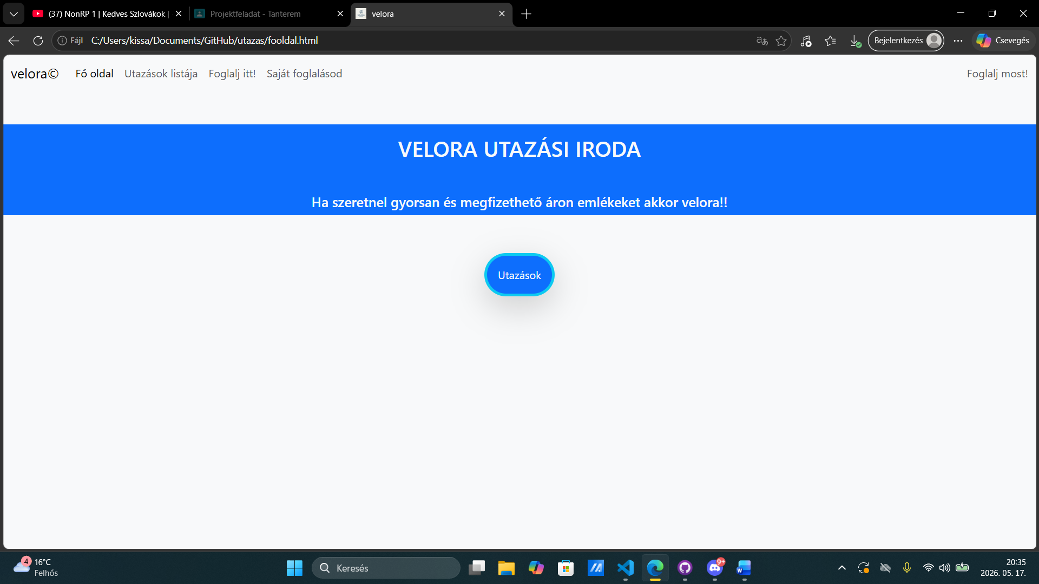
Utazások listája (lista.html)
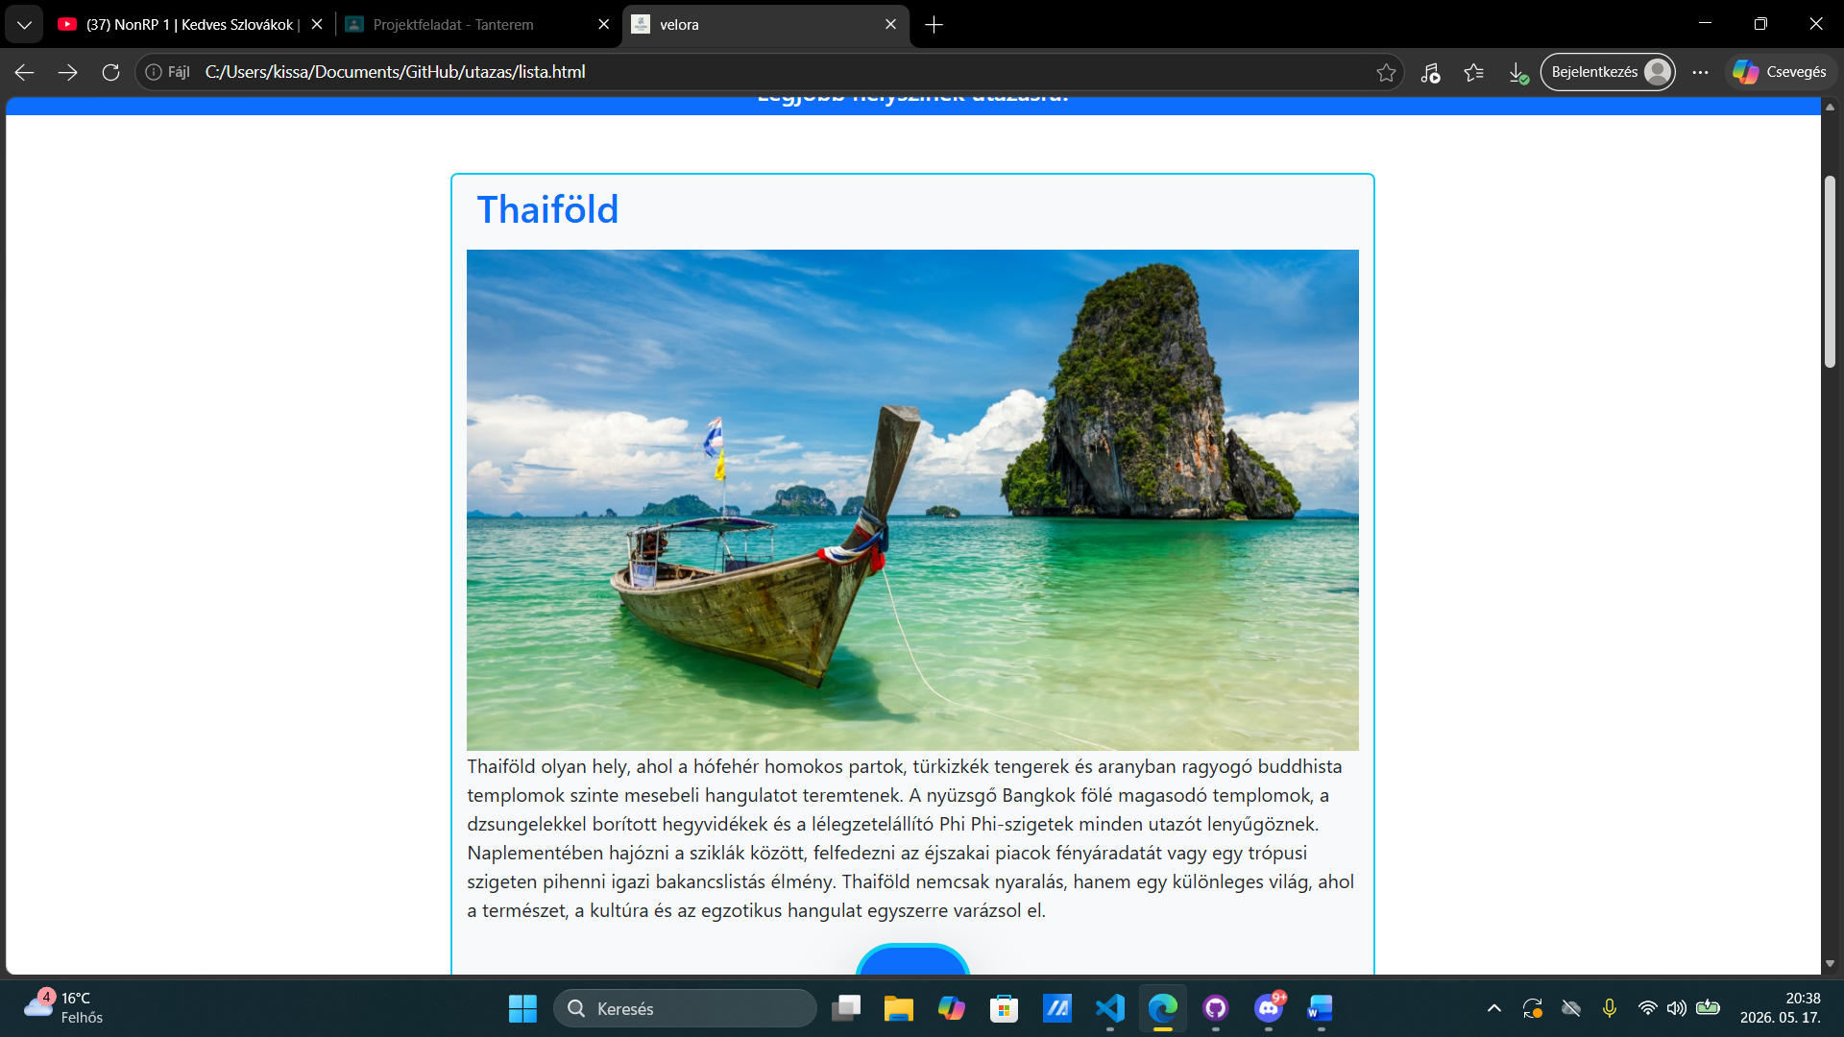
Ezen az oldalon jelennek meg a választható desztinációk: Thaiföld, Németország, Egyiptom és Franciaország. Minden helyszínhez tartozik egy minőségi kép, egy kedvcsináló leírás, valamint egy "Foglalás" gomb. A gombra kattintva a beépített JavaScript függvény (window.location.href) azonnal átirányítja a látogatót a foglalási űrlapra.
Foglalási űrlap (foglalas.html) 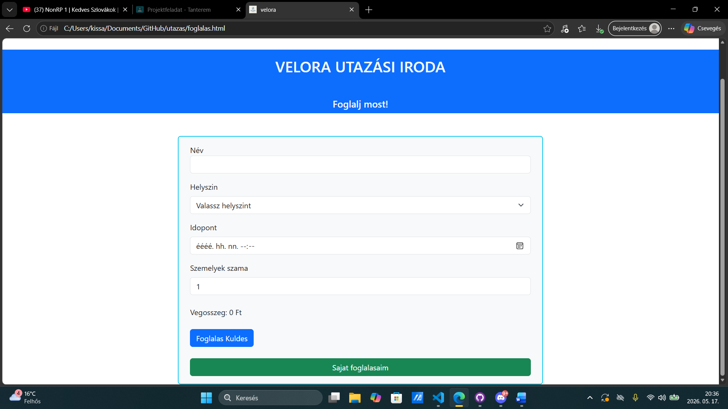
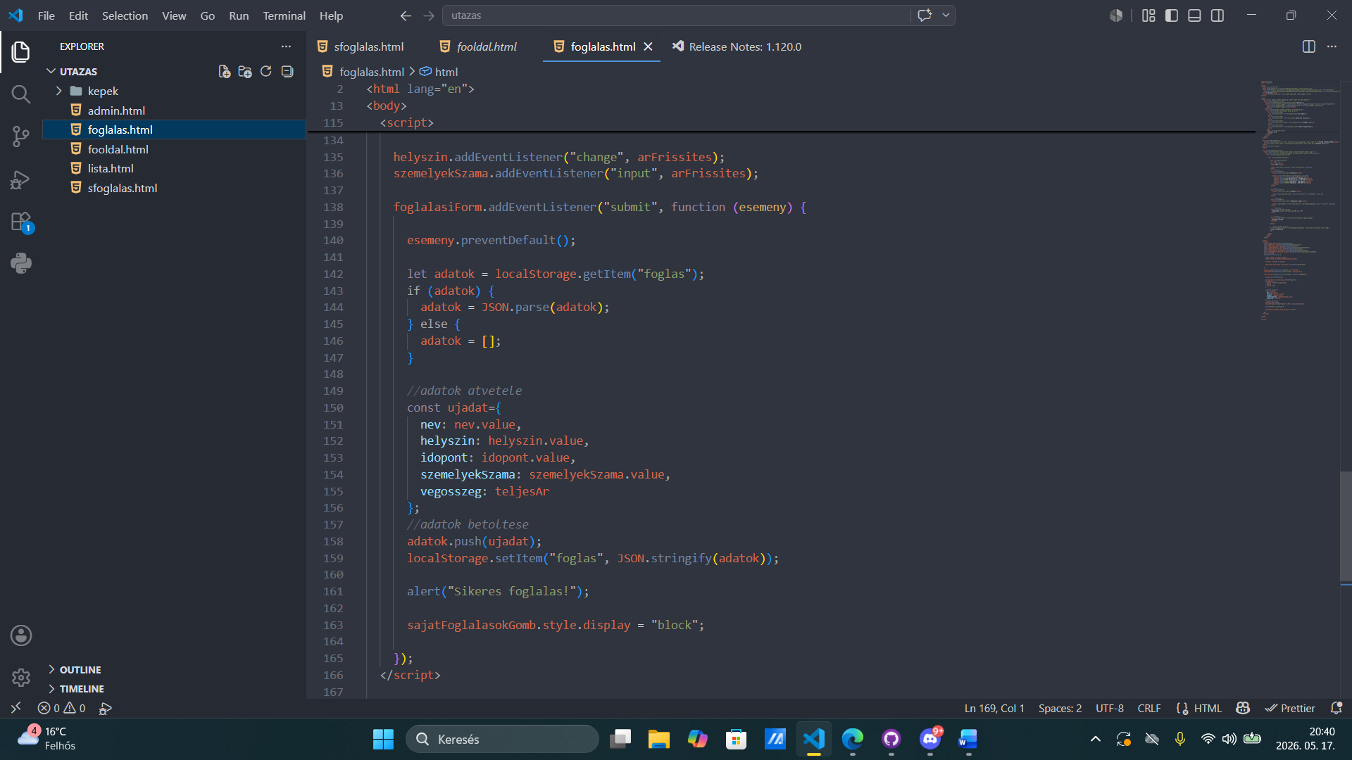
Az alkalmazás legkomplexebb funkcionális része. A felhasználónak meg kell adnia a nevét, ki kell választania a helyszínt, az időpontot és a személyek számát.
- Dinamikus árkalkuláció: A JavaScript arFrissites() függvénye figyel minden változást (change és input események). Az alapár és a létszám alapján kiszámítja a végösszeget, és azt azonnal, formázva (toLocaleString) kiírja a képernyőre, még az űrlap elküldése előtt.
- Adatmentés: Beküldéskor (submit) a script validálja az adatokat, beolvassa a LocalStorage-ból az eddigi listát, hozzáfűzi az új objektumot JSON formátumban, majd egy alert() ablak jelzi a sikeres mentést.

Saját foglalások keresése (sfoglalas.html)
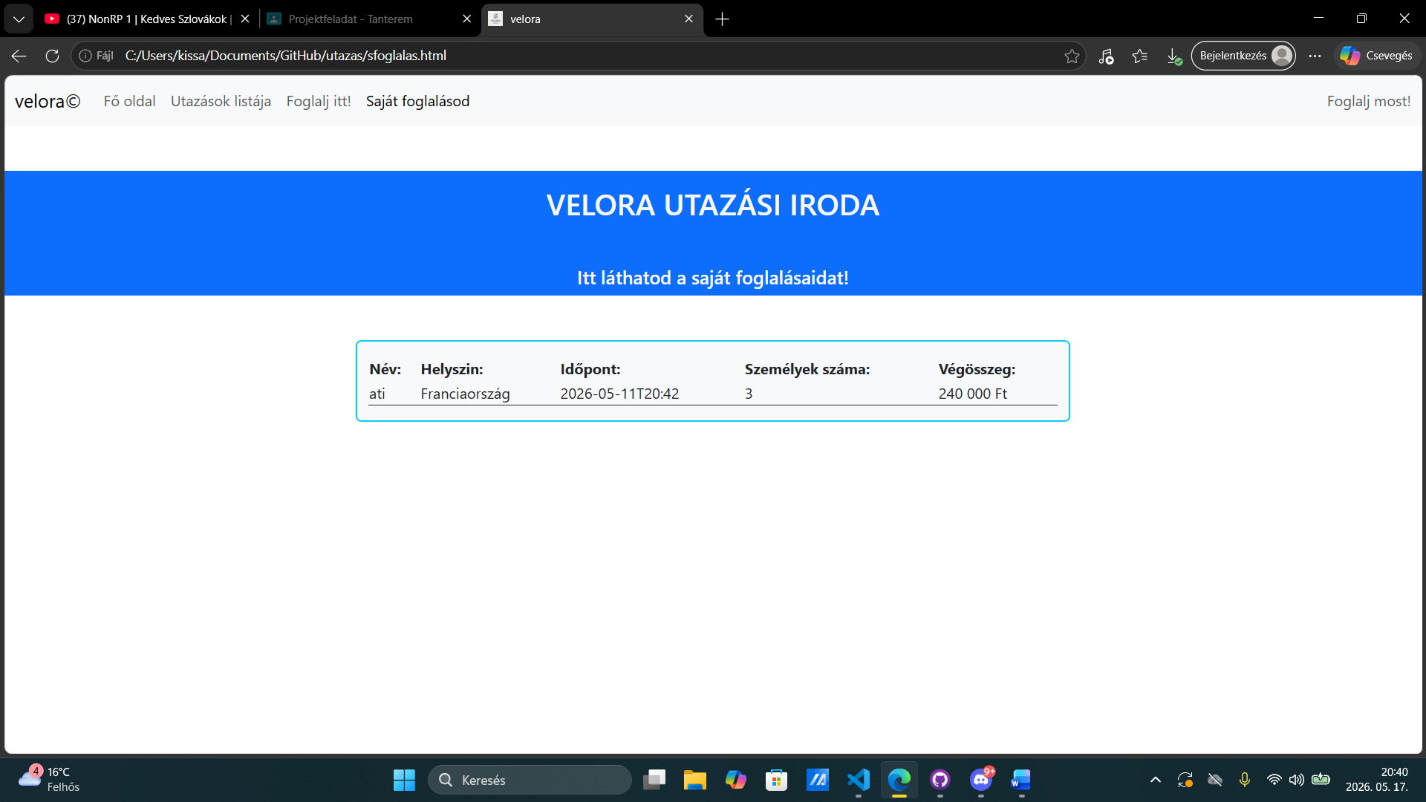
Megnyitáskor a rendszer egy beépített prompt() ablakon keresztül bekéri a felhasználó nevét.
- Ha a felhasználó beírja a nevét, a JavaScript filter() végigszűri a LocalStorage-ban lévő foglalásokat (kis- és nagybetű függetlenül).
- Ha van találat, egy táblázatban listázza ki az adott személyhez tartozó utazásokat, a hozzájuk tartozó árakkal együtt.
- Admin átjáró: Ha a beírt név tartalmazza az "admin" szót, a rendszer automatikusan átirányít az admin.html oldalra.
Admin felület (admin.html)
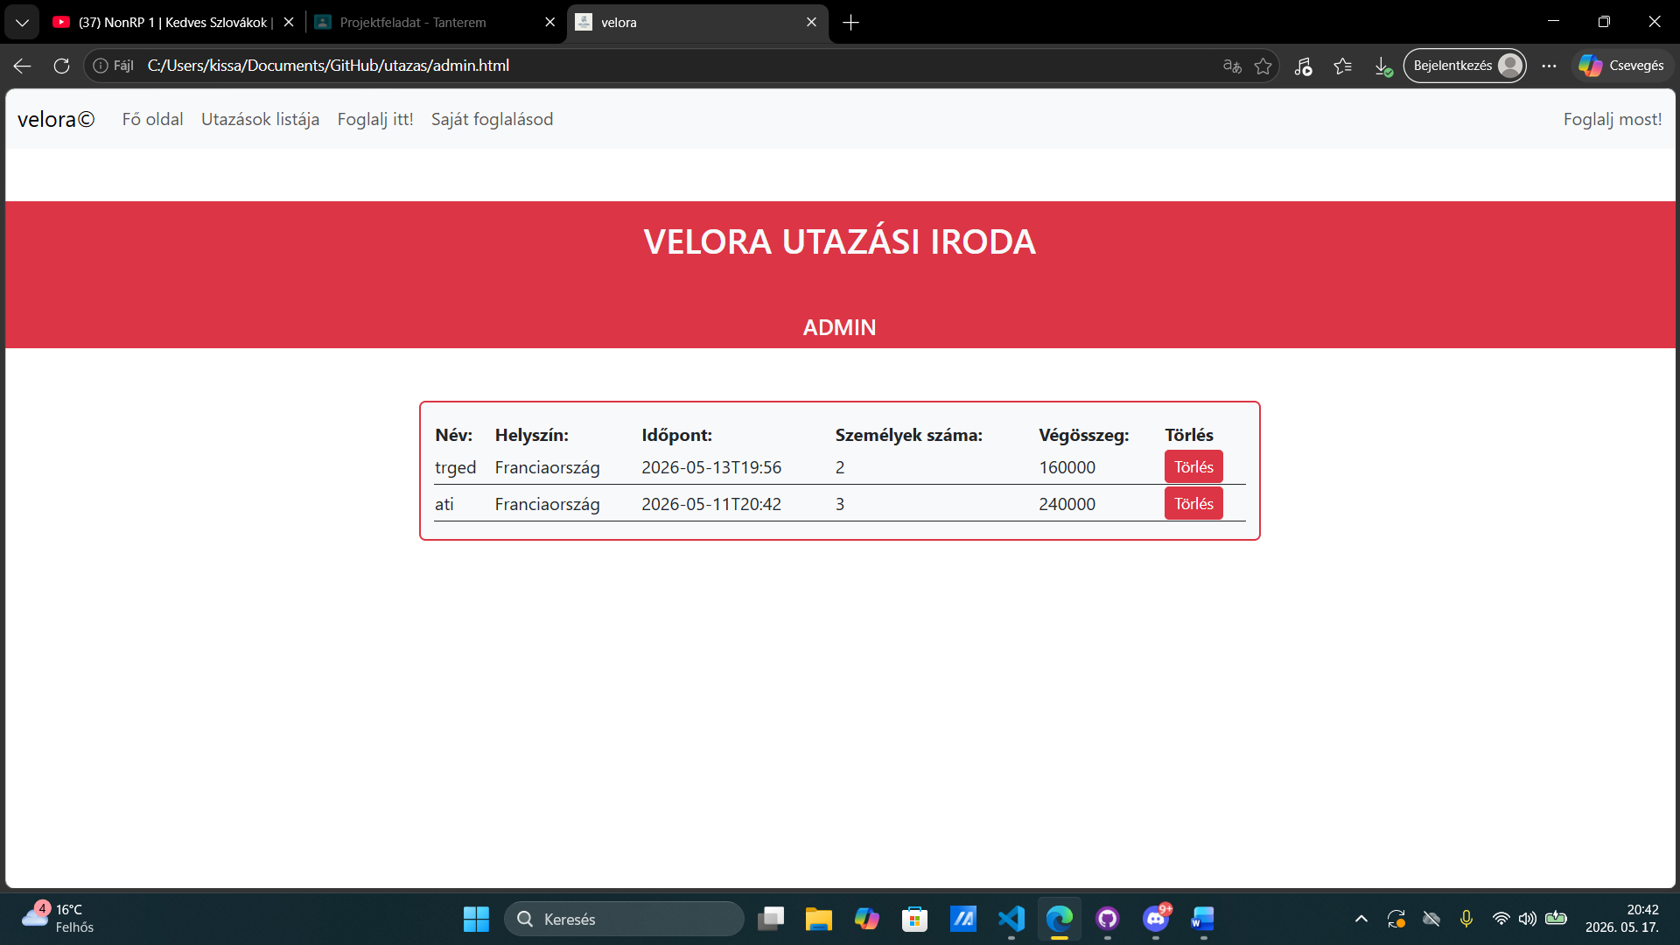
Egy piros dizájnelemekkel kiemelt, zárt felület. Itt a rendszer az összes létező foglalást betölti a memóriából, és egy strukturált táblázatban jeleníti meg.
- Törlési funkció: Minden sor végén található egy "Törlés" gomb. Megnyomásakor a confirm() ablak biztonsági kérdése után a splice() eltávolítja az elemet a tömbből, majd felülírja a LocalStorage-ot.

4. Adatkezelés és kliensoldali perzisztencia
A rendszer az adatokat egy központi kulcs ("foglas") alatt tárolja a böngészőben. Az adatcsere JSON formátumban történik.
Művelet | Alkalmazott kódpélda | Célja
Beolvasás | JSON.parse(localStorage.getItem("foglas")) | Adatok kinyerése és JS tömbbé alakítása.
Mentés | localStorage.setItem("foglas", JSON.stringify(adatok)) | Tömb stringgé alakítása és mentése a lemezre.
Érték-konverzió | if (adat.helyszin === "50000") helyszin = "Németország"; | Az űrlaptól kapott numerikus értékek visszafordítása szöveggé.

5. Összegzés
A projekt a Bootstrap használatával a felület mobiltelefonon, táblagépen és asztali monitoron is tökéletesen és törésmentesen jelenik meg.
A JavaScript kódok hatékonyan kezelik a felhasználó cselekedetét(eseménykezelők, tömbszűrések, míg a LocalStorage használata biztosítja, hogy az adatok a böngésző frissítése vagy bezárása után is megmaradjanak. A kód felépitése, egyszerűs és könnyen továbbfejleszthető akár valódi szerveroldali háttérrendszerré is.

